Presseinformation

Aderendhülsen bequem und sicher crimpen

Die neuen, leicht zu betätigenden 360°-Crimpzangen von Conta-Clip sorgen für eine präzise und sichere Crimpung von Aderendhülsen nach DIN 46228 bis 16 mm² Leiterquerschnitt. Die Zangen PZD 16/R und PZU 16/R werden mit Vierkant- bzw. Trapez-Crimpeinsatz geliefert. Die Einsätze lassen sich ohne Werkzeug schnell wechseln, und vor allem lassen sie sich um 360° verstellen mit Rastung in 45°-Schritten. So können Anwender sie ihrer Arbeitsposition anpassen und auch an schwer zugänglichen Stellen bequem arbeiten. Ein Werkzeug genügt für Aderendhülsen mit und ohne Isolierkragen bis 18 mm Länge von 0,08 mm² bis 16,0 mm² und Twin-Hülsen von 2 x 0,25 mm² bis 2 x 10,0 mm². Die Crimpung wird automatisch an den Leiterquerschnitt angepasst. Die Zangen sind langlebig, ergonomisch und für ein ermüdungsfreies Arbeiten gestaltet: Sie sind kompakt, leicht, handlich und selbstöffnend per Feder. Sie verfügen über Softgriffe mit geformtem Abgleitschutz. Das Crimpen erfordert minimalen Kraftaufwand. Eine entriegelbare Zwangssperre gewährleistet Prozesssicherheit. Die Crimpzangen sind aus hochfestem Spezialstahl gefertigt, mit einer Spezialvergütung für besonders beanspruchte Teile.
Produktseiten:
https://conta-clip.shop/3844.0 (PZU 16/R mit Trapez-Crimpeinsatz); https://conta-clip.shop/3846.0 (PZD 16/R mit Vierkant-Crimpeinsatz)

Conta-Clip auf der Hannover Messe, 17. – 21. April 2023
Halle 11, Stand C29

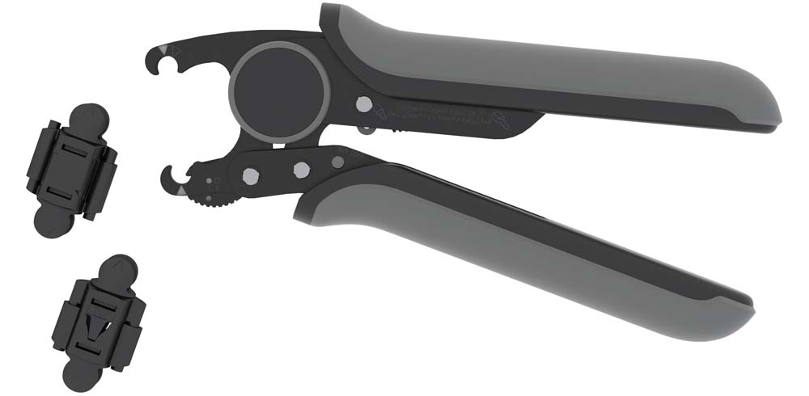
Bild: Die neuen Crimpzangen sind leicht zu betätigen und lassen sich je nach Vorliebe oder vorhandenem Platz um 360° verstellen

Bilder: | crimp_tools_pzd_pzu_16-r | Zeichen: | 1175
Dateiname: | 202304004_pm_crimpzangen_pzd_pzu_16-r | Datum: | 03.04.2023
Über CONTA-CLIP
CONTA-CLIP zählt zu den bedeutendsten Herstellern von elektrischen/elektronischen Verbindungselementen und Kabelmanagementsystemen in Europa. Das mittelständische Unternehmen mit Sitz in Hövelhof (NRW) produziert seit über 40 Jahren elektrische und elektronische Verbindungstechnik für die Prozess- und Industrieautomation, schwerpunktmäßig für die Branchen Bahntechnik, Fördertechnik, Gebäudeautomation, Klimatechnik, Maschinen- und Anlagenbau, Mess-, Steuer- und Regeltechnik, Schalttafelbau, Schiffbau, Transformatorenbau und Umwelttechnik. Die Produktbereiche des Unternehmens untergliedern sich in die Sparten CONTA-CONNECT für elektrische Verbindungstechnik, CONTA-CABLE für Kabelmanagementsysteme, CONTA-ELECTRONICS für Elektronik und CONTA-CON für Leiterplattenverbinder. Neben seinen Produkten bietet CONTA-CLIP auch Dienstleistungen bei der Gehäusebearbeitung, der Klemmleistenmontage, der Komponentenbedruckung und der kundenspezifischen Elektronik an.
Kontakt:  CONTA-CLIP  Verbindungstechnik GmbH  Franziska Klein  Otto-Hahn-Straße 7  33161 Hövelhof  Tel.: 05257 / 9833 - 173  E-Mail: franziska.klein@conta-clip.de  Internet: www.conta-clip.com |  | gii die Presse-Agentur GmbH  Immanuelkirchstraße 12  10405 Berlin  Tel.: 030 / 538 965 - 0  E-Mail: info@gii.de  Internet: www.gii.de

